认证审核报告审批页
项目编号 | 0951-2021
受审核方名称 | 天津大港油田石油工程研究院钻采技术开发有限公司
注册地址 | 天津大港油田三号院
经营地址 | 天津大港油田三号院
审核类型 | MMS：初审
认证范围 | MMS:钻采技术开发及服务，油水井水力泵试油试采，排水采气、调剖技术服务，钻采工具的加工，钻采机械设备的维修
服务认证等级（适用时） | □十星级□九星级 □八星级 □七星级 □六星级  □五星级 □四星级 □三星级 □达标级
评审人员签字 | 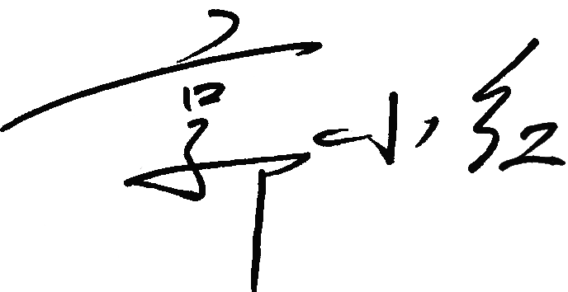
认证决定结论 | ■案卷符合要求，可以认证注册/保持  □案卷不符合要求，不可以认证注册/保持
认证决定人员签字 |  | 日期 | 2021-09-23
机构总经理审批意见 | ■认证流程符合要求，可以认证注册/保持  □认证流程不符合要求，不可以认证注册/保持
总经理签字 | 

